

Штаб
МО ВВПОД «ЮНАРМИЯ»
Кайбицкий муниципальный район
Республики Татарстан
422330 Кайбицкий район
село Большие Кайбицы
ул. Ш. Галиева д.12
тел.8(84370)21187
эл. почта:junajaarmija@rambler.ru

Еженедельный отчет МО ВВПОД «Юнармия»
Кайбицкого муниципального района за период с 27-30.04.26.

1.Количество участников движения: 356
2.Количество принятых юнармейцев: 0.
3.Проведенные за неделю мероприятия: 15

- МО ВВПОД «Юнармия» и районка «Кайбицкие Зри».

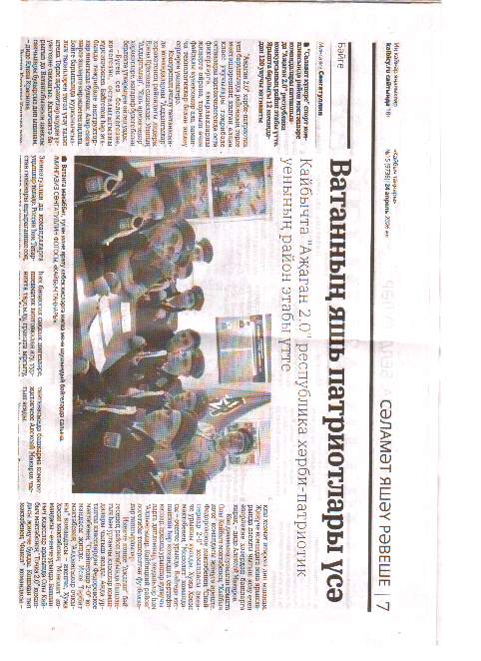
- Республиканский творческий конкурс: "Живые строки войны".
Чтение письма с фронта.
МБОУ “Старотябердинская СОШ” Отряд им.М.К.Кузьмина –
https://max.ru/c/-69534129752578/AZ3Oezc5Qnw
- Региональный Слет: «Пост №1».
- МБОУ “Большеподберезинская СОШ”. Отряд им. М.Р.Кошкина –
https://max.ru/c/-69534129752578/AZ3FoDa_Cyw
- МБОУ “Федоровская СОШ”. Отряд им. Е.Г.Тутаева –
https://max.ru/c/-69534129752578/AZ3Fn7v3Cyw
- МБОУ «Большекайбицкая СОШ – цент образования». -
https://vk.ru/wall552425916_72
- 1. Олы Кайбычта яшәүче сугыш чоры баласына ТР Рәисенең Бөек Җиңүнең 81 еллыгы уңаеннан котлау хаты тапшырылды Бүген Олы Кайбыч авылында яшәүче Асия Кәлимуллина үзенең 90 яшьлек юбилеен билгеләп үтте. Район башкарма комитетының эшләр белән идарәчесе Дания Бәдертдинова юбиляр Асия Кашшаф кызына ТР Рәисе Рөстәм Миңнехановның Бөек Җиңүнең 81 еллыгы уңаеннан котлау хатын, бүләген тапшырды. Район башлыгы Альберт Рәхмәтуллинның рәхмәт сүзләре белән сугарылган тәбрикләвен, бүләген дә яратып кабул итеп алды Асия апа. Олы Кайбыч авыл җирлеге башкарма комитеты җитәкчесе вазифасын башкаручы Илнур Әхмәтов, яшь армиячеләр дә аңа җылы теләкләрен җиткерде. Асия апа Борындык авылында туып -үскән. Илгә Җиңү килгәч, Олы Кайбыч авылы егете, Бөек Ватан сугышыннан кайткан Зәбих Кәлимуллин белән гаилә кора. Алар дүрт бала тәрбияләп үстергәннәр. Асия Кашшаф кызы озак еллар буена Олы Кайбычтагы участок больницасы ашханәсендә пешекче булып эшләп, лаеклы ялга чыккан.

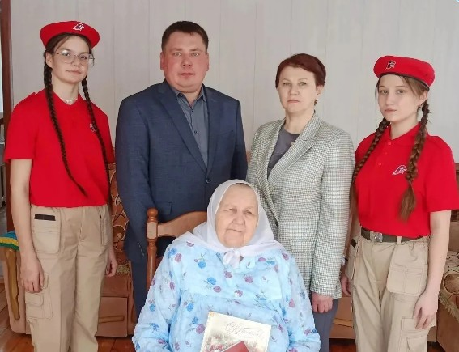

- В преддверии праздника Великой Победы в год воинской и трудовой доблести в Татарстане от имени председателя Республики Татарстан Рустама Нургалиевича Минниханова, глава Бурундуковского сельского поселения Гайнутдинов А. Р., председатель совета ветеранов сельского поселения Хайбуллина З. Р., заместитель руководителя исполнительного комитета Кайбицкого муниципального района Макарова О. Д. вручили труженикам тыла Фатыховой Файрузе Гараевне и Валидовой Мунире Халиловне праздничные подарки и поздравительные открытки. В поздравлении приняли участие юнармейцы отряда имени Героя Социалистического Труда Рифката Калимуллина. Они поблагодарили ветеранов за трудовой подвиг, пожелали здоровья, долгих лет жизни и мирного неба над головой.

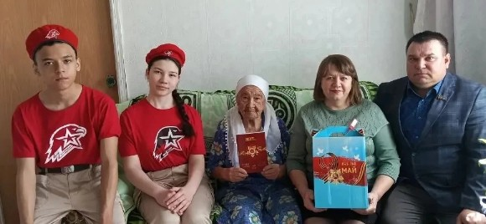

- Поезд Победы.
- https://max.ru/c/-69534129752578/AZ3cMkvwCyw - Отряд им. Е.И.Вакатовой.
- https://max.ru/c/-69534129752578/AZ3ZHAe8KY0
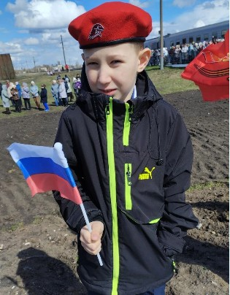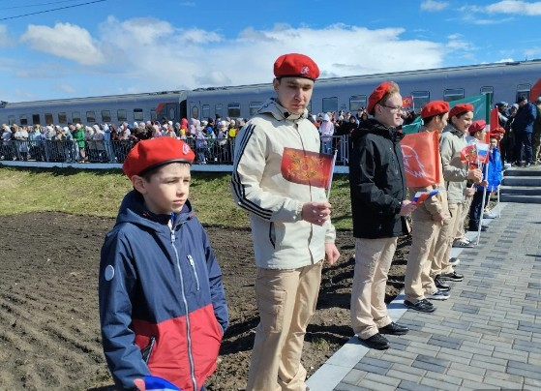

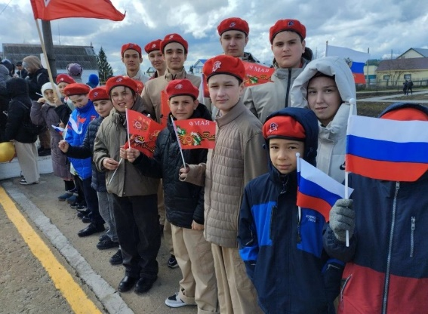
Начальник штаба МО ВВПОД “Юнармия” Р.Д. Насибуллина.

